PREDLOGI ZA PRIPRAVO PIKNIKA

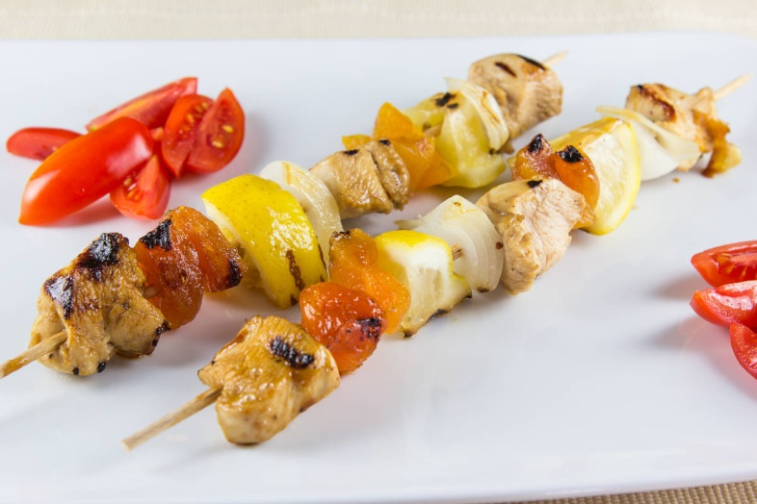
Nabodala
Hrenovko (ali drugo klobaso, meso po izbiri, …) nareži na koleščke, kruh na kocke , ravno tako papriko, bučko (ali drugo zelenjavo po izbiri) in izmenično natakni na leseno nabodalo, ki je tako pripravljeno za peko.

Testeninska solata
Testenine (katero koli vrsto) skuhaj in ohladi. Dodaj kislo smetano in na kocke narezano zelenjavo (papriko, paradižnik, olive, …), lahko tudi sir ali tunino, … in vse dobro premešaj ter postrezi kot prilogo.
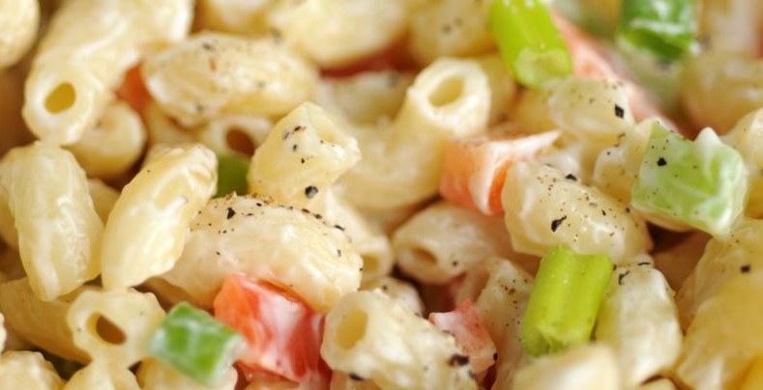

Krompirjeva nabodala z zelenjavo ali slanino
Krompir nareži na kolobarje, vmes daj slanino ali zelenjavo in speci. Lahko ga spečeš tudi v pečici.
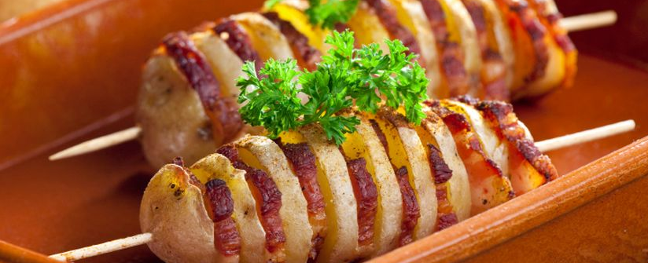

Pečena zelenjava ali zelenjava na žaru
Različne vrste zelenjave nareži na večje koščke in popeci na ponvi ali na žaru (paprike, bučke, paradižnik, …)
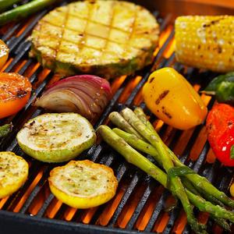

Tu je le nekaj predlogov. Lahko pa seveda spečeš še različno meso po svoji izbiri, prav tako svežo zelenjavo in si piknik narediš čisto po svoji meri in okusu, notri ali zunaj, kakor želiš.

Dober tek!

